Сегодня, в этот великий день 79-й годовщины Победы в Великой Отечественной войне, глава управы района Тёплый Стан, Роман Геннадьевич Рябченко, в сопровождении депутата Московской городской Думы, Наталии Борисовны Метлиной,
09.05.2024
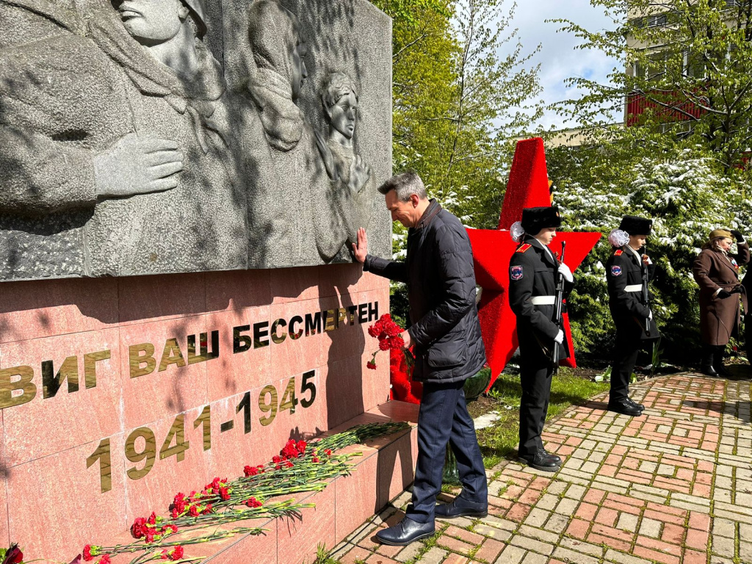
Сегодня, в этот великий день 79-й годовщины Победы в Великой Отечественной войне, глава управы района Тёплый Стан, Роман Геннадьевич Рябченко, в сопровождении депутата Московской городской Думы, Наталии Борисовны Метлиной, оказали почтение коллективу и проживающим в ГБУ ГЕРОНТОЛОГИЧЕСКОМ ЦЕНТРЕ "ЮГО-ЗАПАДНЫЙ".
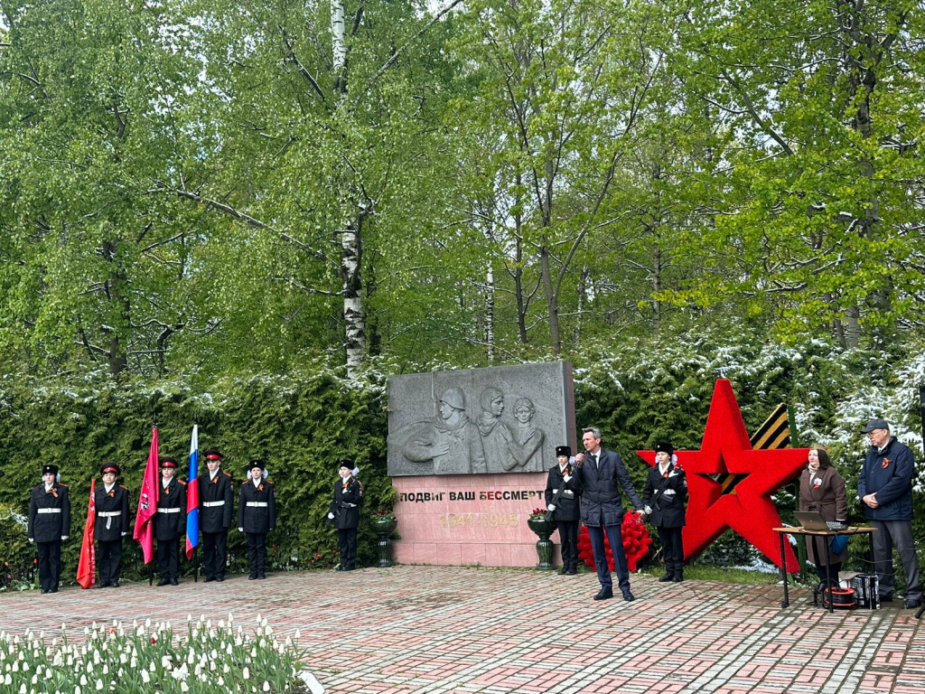
Этот особый момент включал в себя не только поздравления с этим важным днем, но и признание вклада и труда тех, кто внес свой вклад в защиту нашей Родины в ее тяжелейшие времена. Вместе с этим Роман Геннадьевич и Наталия Борисовна возложили цветы к памятнику Победы в Великой Отечественной войне, в знак уважения и памяти к тем, кто отдал свои жизни за нашу свободу.
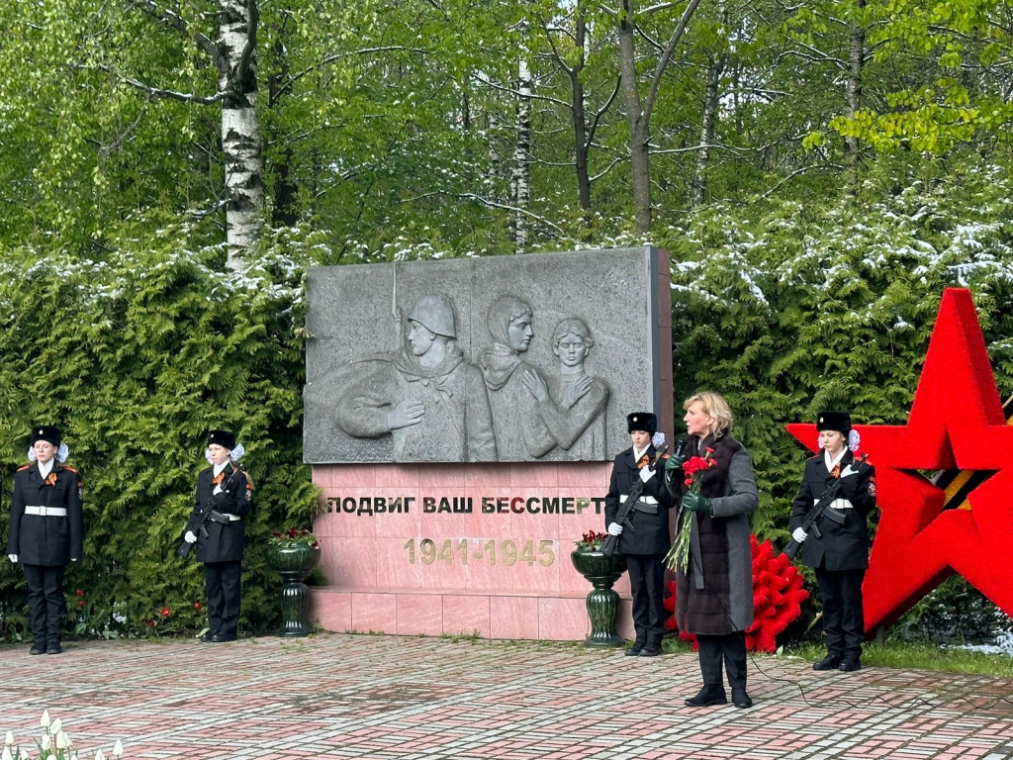
Этот акт не только символизирует признание и благодарность ветеранам, но и напоминает о необходимости сохранять и передавать память о героическом прошлом нашей страны. Поздравляем всех с Днем Победы и вечной памятью героям!

Адрес страницы: http://teplystan.mos.ru/social-services/detail/12362748.html
Управа района Теплый Стан города Москвы

